Уважаемые PR-специалисты, добро пожаловать на наш сайт!
Теперь у вас появилась возможность добавлять материалы в категории «Новости компаний» и «Аналитика компаний».
Предлагаем вам ознакомиться с рекомендациями, которые помогут правильно добавить тексты на сайт.

НОВОСТИ КОМПАНИЙ

Зайдите в «Мой кабинет» → «Добавить новость». Появится специальная форма для заполнения.

Введите название новости. Лучше использовать следующую форму названия: «КОМПАНИЯ состав новости», как указано на картинке.

Далее укажите начало активности события— число месяца и время, когда новость должна появиться на сайте. Вы можете указать текущее время, нажав на иконку часов, а затем на сегодняшнюю дату.

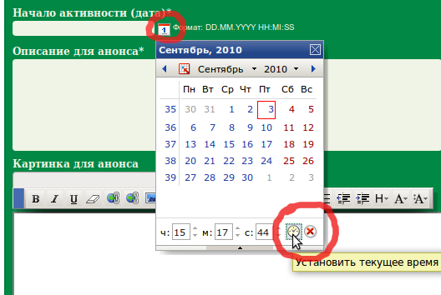
Дата появится в следующем формате:
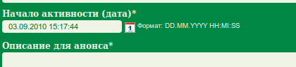
В анонсе 2-3 предложениями укажите краткое содержание новости.
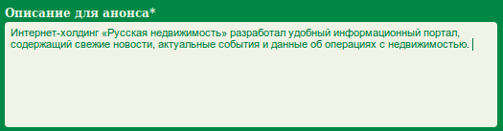

По желанию вы можете добавить картинку к анонсу. Нажмите кнопку «Обзор» и загрузите картинку с вашего компьютера.
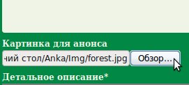

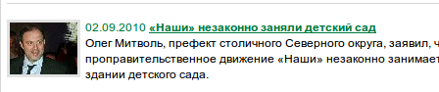
Так будет выглядеть новость с картинкой для анонса в списке новостей:

Теперь заполните поле для основного текста новости. Вы можете ввести текст вручную либо копировать его из текстового редактора.

Если вы копируете текст, приведите его к общему формату. Выделите весь текст и нажмите на кнопку Формат → Обычный

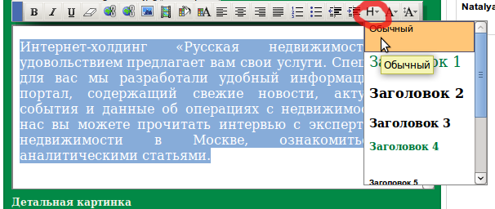

Затем выберите предпочитаемый шрифт для всего текста.

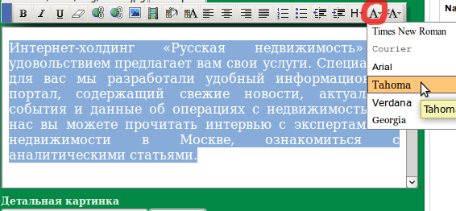

Размер шрифта для обычного текста лучше выбирать small. Для заголовков — medium, для сносок — x-small.

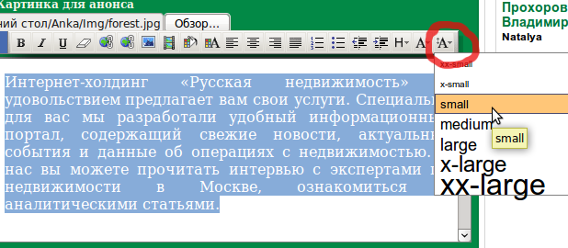
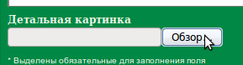
Вы можете прикрепить к новости детальную картинку, загрузив ее с компьютера. Автоматически уменьшенная, она появится в начале новости при публикации на сайте.

Кроме того, можно добавить картинки внутрь текста.
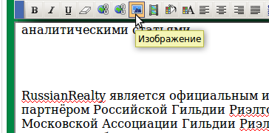

Однако этот процесс имеет свои особенности. Во-первых, картинку нельзя загрузить с компьютера. Вам потребуется выложить ее в интернет и затем скопировать в поле адрес картинки.
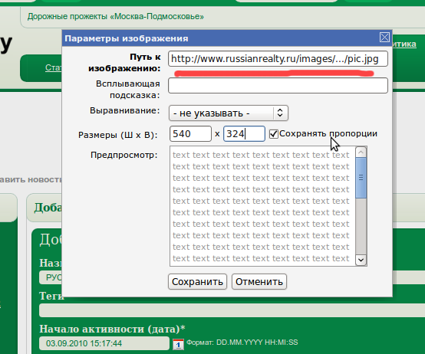
Картинки автоматически не уменьшаются, поэтому сразу же ограничьте размер изображения. Оптимальное значение 540 на 324, или меньше.
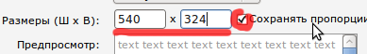

Внимательно проверьте новость. Затем нажмите кнопку «Сохранить». В скором времени ее проверит администратор, и если все будет в порядке, новость появится на сайте.

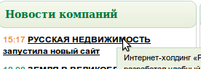

АНАЛИТИКА КОМПАНИЙ

Зайдите в «Мой кабинет» → «Добавить статью».

Введите название статьи. Лучше использовать следующую форму названия: «КОМПАНИЯ: название статьи», как указано на картинке.
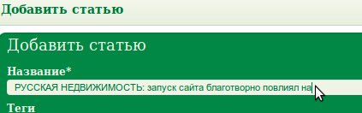

Дальнейший порядок действий совпадает с добавлением новости. Укажите активность события, напишите анонс и добавьте картинку к анонсу, напишите основной текст, отформатируйте его и добавьте детальную картинку. Нажмите «Сохранить», и как только администратор одобрит статью, вы увидите ее на сайте.

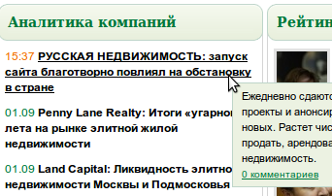
Успехов!

